מיון מהיר Quick Sort
מיון זה הוא רקורסיבי. הוא מחלק את המערך לשתי קבוצות, לאו דווקא שוות, הוא מחלק כל קבוצה לשתיים וכן הלאה באופן רקורסיבי עד תנאי העצירה – לקבוצות בנות איבר אחד.
החלוקה לשתי קבוצות מתבצעת על-ידי קריא לפונקציה partition, הבוחרת אינדקס המשמש ציר (pivot) כלשהו (הציר לא חייב להיות באמצע). סביב ציר זו הפונקציה partition מסדרת את האיברים, כך שכל האיברים הגדולים מהציר – יהיו באינדקסים שמימינו, וכל הקטנים ממנו היו לשמאלו. שים לב, שהאיברים בינם לבין עצמם אינם מסודרים, אולם ה- pivotשנבחר נמצא בדיוק במקומו (אילו המערך היה ממוין).
מכוון שהפונקציה partition מסדרת בכל קריאה איבר אחד בתת-קבוצה, הפונקציה הראשית נקראת באופן רקורסיבי עד שמגעים לקבוצות בנות איבר אחד, הרי שלאחר כל הקריאות – כל איבר יהיה בדיוק במקומו והמערך יהי ממוין.
בדוגמה הבאה נבחר את ה- pivotכאיבר הראשון בתת-מערך (אפשר לבחור איבר אחר):

דוגמה:
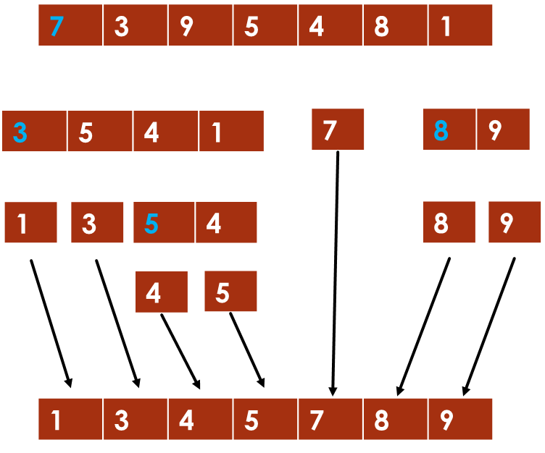

סיבוכיות של quickSort
בכל קריאה לפונקציה quickSort אנו מחלקים את המערך לשניים, על כן עלינו לחשב כמה פעמים יש לחלק מספר בשניים עד שנגיע ל-0. במילים אחרות, כמה פעמים נצטרך להכפיל את 2 בעצמו (חזקה) על מנת להגיע למספר המבוקש:

חלוקה זו נכונה רק כאשר בכל חלוקה מחלקים את המערך לשני חלקים שווים. אם מחלקים אותו לשליש ושני שליש, או בכל חלוקה אחרת, מובן שהיעילות תרד. אי אפשר לדעת מראש כיצד תתבצע החלוקה, מכוון שהיא נקבעת על-פי ערכו של האיבר הראשון. למרבה הפלא, דווקא מיון של מערך ממוין יהיה המקרה הגרוע, כי בכל פעם שנחלק את המערך יהיה האיבר הראשון ובחלקו השני יהיו שאר האיברים. כך יהיו לנו n-1 חלוקות:

1
3
4
5
7
8
9
pivot 1 נבחר כ-
1
3
4
5
7
8
9
3 נבחר כ- pivot
1
3
4
5
7
8
9
4 נבחר כ- pivot
1
3
4
5
7
8
9
5 נבחר כ- pivot
1
3
4
5
7
8
9
7 נבחר כ- pivot
1
3
4
5
7
8
9
8 נבחר כ- pivot

לכן מספר הקריאות ל-quickSort יהיה במקרה הטוב ובמקרה הגרוע n-1.
עבור כל חלוקה אנו קוראים לפונקציה partition, שהסיבוכיות שלה היא O(n), משום שהיא עוברת באופן סידרתי על שני חלקי המערך ומשווה איבר אחד למשנהו. אמנם בכל קריאה לפונקציה היא עוברת על איבר אחד פחות, אולם הסיבוכיות נמדדת לפי סדר הגודל.
לכן הסיבוכיות של הפונקציה quickSort היא:
במקרה הטוב:
במקרה הגרוע:
Quick Sort – pseudo-code
partition(A, low, high)
pivot = low
low = low + 1
while (low <= high)
if (A[low] <= A[pivot]) low = low + 1
else if (A[high] > A[pivot]) high = high – 1
else A[high]↔A[low]
end-while
if (high!= pivot) A[high]↔A[pivot]
pivot = high
return pivot
end-partition
Quick-Sort(A, low, high)
if (low < high) then
pivot = partition(A, low, high)
Quick-Sort(A, low, pivot-1)
Quick-Sort(A, pivot+1, high)
end-if
end- Quick-Sort
QuickSort(A)
Quick-Sort(A, 0, length(A)-1)
end-QuickSort
דוגמה 1
a = {7,3}
QuickSort(a, 0, 1) //low=0, high=1
partition:
pivot = 0; low=1;
(low==high)
3<7 → low=2
swap(3,7) → a = {3,7}
pivot = 1;
QuickSort(a, 0, 0) // לא עושה דבר
QuickSort(a, 1, 1) // לא עושה דבר
דוגמה 2
a = {3,7}
QuickSort(a, 0, 1) //low=0, high=1
partition:
pivot = 0; low=1; x = 3
(low==high)
7>3
7>3 high=0
pivot = 0;
QuickSort(a, 0, -1) // לא עושה דבר
QuickSort(a, 1, 1) // לא עושה דבר
דוגמה 3
a = {7,3,9,5,4,8,1}
QuickSort(a, 0, 6)
low = 0; high = 6;
pivot = partition(a, 0, 6) → 7, 3, 1, 5, 4, 8, 9 → 4, 3, 1, 5, 7, 8, 9
pivot=4
QuickSort(a, 0, 3) //a={4, 3, 1, 5} → {3, 1, 4, 5} (3, 1, 4, 5, 7, 8, 9}
pivot = 2
QuickSort(a, 0, 1) //{3, 1}→{1, 3} (1, 3, 4, 5, 7, 8, 9)
QuickSort(3, 3) // {5} (1, 3, 4, 5, 7, 8, 9)
QuickSort(a, 5, 6) // {8, 9}
pivot = 5
QuickSort(a, 5, 4) // (1, 3, 4, 5, 7, 8, 9)
QuickSort(6, 6) // {5} (1, 3, 4, 5, 7, 8, 9)

